本周学习：SVD奇异值分解（其二）

找到正交基：

上面的特征值分解的A矩阵是对称阵，根据EVD可以找到一个（超）矩形使得变换后还是（超）矩形，也即A可以将一组正交基映射到另一组正交基！那么现在来分析：对任意M\*N的矩阵，能否找到一组正交基使得经过它变换后还是正交基？答案是肯定的，它就是SVD分解的精髓所在。

现在假设存在M\*N矩阵A，事实上，A矩阵将n维空间中的向量映射到k（k<=m）维空间中，k=Rank(A)。现在的目标就是：在n维空间中找一组正交基，使得经过A变换后还是正交的。假设已经找到这样一组正交基：

IMG_256

则A矩阵将这组基映射为：

IMG_256

如果要使他们两两正交，即

IMG_257

根据假设，存在

IMG_258

所以如果正交基v选择为A'A的特征向量的话，由于A'A是对称阵，v之间两两正交，那么

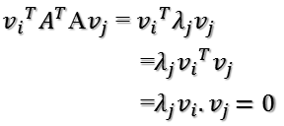

这样就找到了正交基使其映射后还是正交基了，现在，将映射后的正交基单位化：

因为

IMG_260

所以有

IMG_261

所以取单位向量

IMG_262

由此可得

IMG_263

当k < i <= m时，对u1，u2，...，uk进行扩展u(k+1),...,um，使得u1，u2，...，um为m维空间中的一组正交基，即

IMG_264

同样的，对v1，v2，...，vk进行扩展v(k+1),...,vn（这n-k个向量存在于A的零空间中，即Ax=0的解空间的基），使得v1，v2，...，vn为n维空间中的一组正交基，即

IMG_265

则可得到

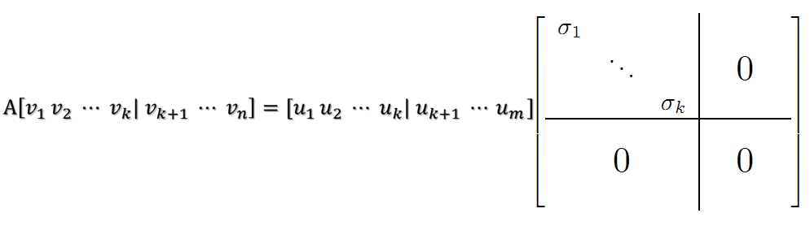

继而可以得到A矩阵的奇异值分解：

IMG_267

IMG_268

现在可以来对A矩阵的映射过程进行分析了：如果在n维空间中找到一个（超）矩形，其边都落在A'A的特征向量的方向上，那么经过A变换后的形状仍然为（超）矩形！

vi为A'A的特征向量，称为A的右奇异向量，ui=Avi实际上为AA'的特征向量，称为A的左奇异向量。下面利用SVD证明文章一开始的满秩分解：

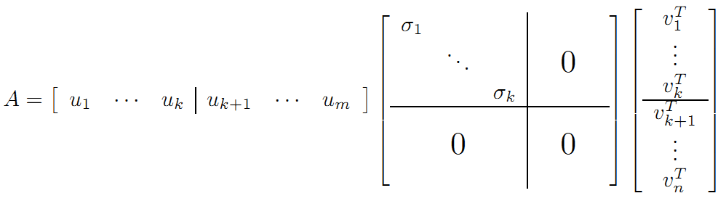

利用矩阵分块乘法展开得：

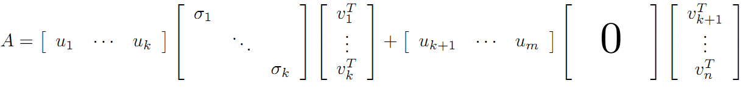

可以看到第二项为0，有

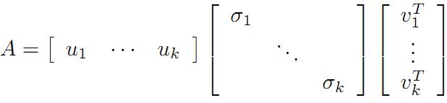

令

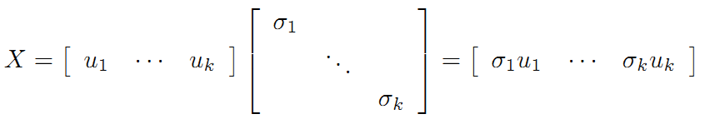

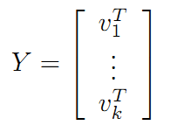

则A=XY即是A的满秩分解。

整个SVD的推导过程就是这样，后面会介绍SVD在推荐系统中的具体应用，也就是复现Koren论文中的算法以及其推导过程。

参考资料：

[1].http://blog.csdn.net/zhongkejingwang/article/details/43053513

[2].http://www-users.math.umn.edu/~lerman/math5467/svd.pdf